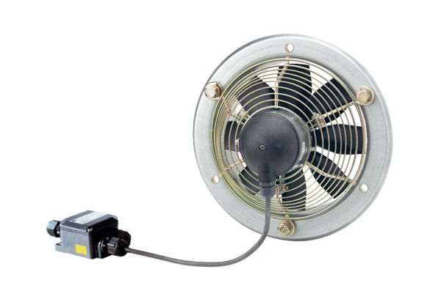Axiál fali ventilátor EZS 20/4 E Ex eCsomagolási egység: 1 darabVálaszték: C
Termékszám: 0094.0200Gyártó: MAICO

